2021届经济生活一轮复习校本作业
班级：高三（ ） 姓名： 座号：
第6课 投资理财的选择
【基础题】
1．我国一直是全世界储蓄率最高的国家之一，但从2010年以来，我国居民储蓄率持续下降。我国居民储蓄率下降的原因可能是( )
①存款储蓄的风险性大 ②互联网理财加速了存款分流
③我国社会保障体系日趋完善 ④居民对未来收入预期不乐观
A．①③ B．①④ C．②③ D．②④
2．“手机钱包”是将手机和银行卡合二为一的一种新型业务，开通该业务的消费者在日常小额消费时，只需将手机放置在POS机上一刷就能付款。“手机钱包”业务( )
①延伸了银行业务链条 ②创新了转账结算方式
③拓宽了居民投资渠道 ④降低了通货膨胀风险
A．①② B．③④ C．①③ D．②④
3．某股份有限公司因违法违规生产，股价连续多日跌停，公司市值蒸发数亿元。造成该公司股价连续跌停的直接因素有( )
①企业经济效益下降 ②股民心理预期变化
③股票供求关系变动 ④银行存款利率下调
A．①③ B．②③ C．②④ D．①④
4．如今，个人理财已成为居民经济生活中不可或缺的一部分，下图反映了我国居民从过去到现在投资方式的变化。对此判断正确的是( )
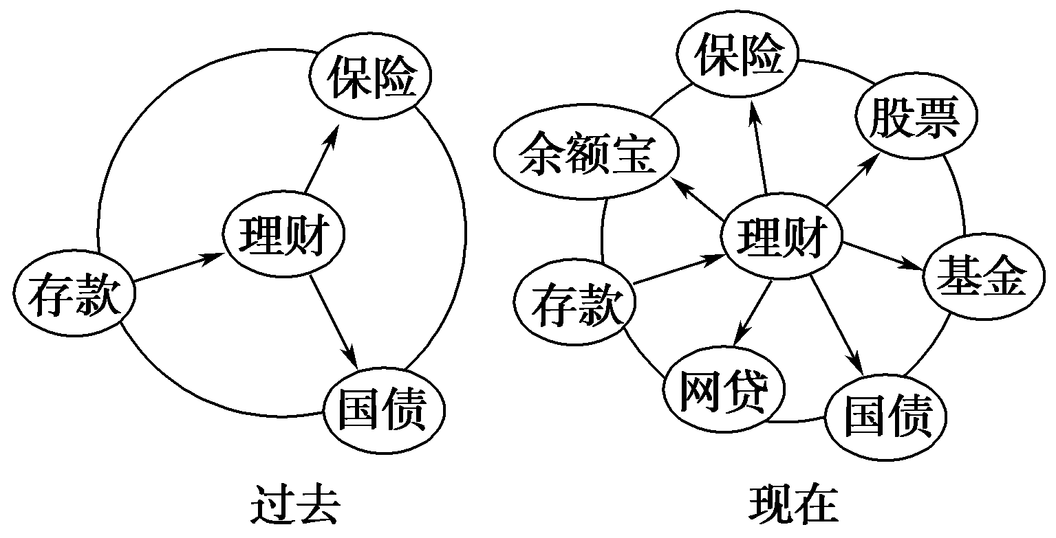

①我国居民收入增加，投资需求日益增强 ②金融市场为居民投资提供了更多的渠道 ③居民理财能力增强，投资收益稳定增长 ④居民投资理念已由稳健型向激进型转变
A．①② B．①③ C．②④ D．③④
【闯关题】
5．经济意义上的“杠杆”，可以通俗理解为“四两拨千斤”。即通过借债，以较小规模的自有资金撬动大量资金、扩大经营规模、放大投资结果。杠杆率＝本金/总资产，杠杆率的倒数就是杠杆倍数。假如小明拥有本金50万元，在金融市场用4倍杠杆投资一套房产，年利率为6%，1年后房价上涨20%。不考虑其他因素，小明的本金收益率是( )
A．26.7% B．62% C．78% D．80%
6．某家庭有闲置资金10万元，该家庭制定的理财方案如下：用10 000元进行定期储蓄，用5 000元购买国债，5 000元购买保险，剩余的 80 000 元购买股票。该家庭理财方案的特点是( )
①投资方式多元化，资产组合合理 ②注重收益，但存在安全隐患
③具有较强的规避风险的意识 ④储蓄和国债投资的比例偏低
A．①② B．①③ C．②④ D．③④
7．商业保险的投保人根据合同约定，向保险公司支付保险费，保险公司对合同约定的事故所造成的财产损失承担赔偿责任，或者当被保险人死亡、伤残、疾病或达到约定的年龄、期限时，承担给付保险金责任。这表明( )
①商业保险的保险对象包括人身和财产 ②商业保险可以为投保人带来较高利润
③商业保险能够减少事故中的财产损失 ④商业保险可以弥补投保人的灾害损失
A．①③ B．①④ C．②③ D．②④
8． 2019年8月16日，银保监会发布的《关于进一步加强知识产权质押融资工作的通知》强调，要进一步促进银行保险机构加大对知识产权运用的支持力度，扩大知识产权质押融资。扩大知识产权质押融资( )
①解决了创业人员的资金来源问题 ②能增加知识产权的价值
③拓宽了科技型企业的融资渠道 ④需要银行机构提升对知识产权价值的评估能力
A．①② B．①③ C．②④ D．③④
9．目前，我国仍存在贷款基准利率和市场利率并存的“利率双轨”问题。2019年8月17日，中国人民银行发布公告决定，改革完善贷款市场报价利率形成机制。此次改革旨在运用市场化改革办法推动降低贷款实际利率。中国人民银行的利率改革决定( )
①说明取消贷款基准利率是利率改革的主要目标
②有利于解决我国企业“融资贵”的问题 ③目的是降低利率，促进居民消费的增长
④有利于推动资本市场资源配置方式的变革
A．①③ B．①④ C．②③ D．②④
【挑战题】
10．据统计，2015年我国的汽车共享出行为司机带来了超过460亿的收入，其中全职司机平均月收入提升幅度达到82%。而按照中国统计年鉴2015年对城镇居民人均可支配收入的等级划分定义，所有共享汽车司机中约154万名司机之前属于城市低收入人群，可见共享汽车帮助城市低收入人群实现了收入提升。下列政策与上述材料效果一致的是( )
①进城务工人员子女同样享有就近入学权利
②推进农村土地三权分置制度落实
③共享汽车可凭信用额度获取使用权
④为下岗工人再就业提供信贷支持
A．①③ B．①④ C．②③ D．②④
11．“沉没成本”是指由于过去的决策已经发生了的、而不能由现在或将来的任何决策改变的成本，例如已经不可收回的时间、金钱、精力等。有经济学家建议，对于“沉没成本”的处置，与其过分眷恋而继续原来的错误、造成更大损失，不如快刀斩乱麻，重新选择。下列行为符合这一处理建议的有( )
①对部分资不抵债而又扭亏无望的企业进行破产清算
②利用商家“反季销售”时机大量购买“过季”商品
③对被“套牢”的股票追加投资以拉低股票平均成本
④对被“套牢”的股票“割肉”抛售以防止更大损失
A．①② B．①④ C．②③ D．③④
12．“去杠杆”(指金融机构或金融市场减少杠杆的过程，而“杠杆”指“使用较少的本金获取高收益”，通俗来讲“去杠杆”就是减少负债)是当前我国供给侧结构性改革的重大任务。下列通过“去杠杆”促进供给侧结构性改革的是( )
①将债权转为股权，减轻企业债务负担，降低企业成本
②发展股权融资，完善股权资本市场，引导储蓄转为股本投资
③实行企业破产制度，实施破产清算，取消企业债务
④推动兼并重组，扩大优势企业规模，降低用人成本
A．①② B．①③ C．②④ D．③④

13．阅读材料，完成下列问题。
普惠金融是指以可负担的成本为有金融服务需求的社会各阶层和群体提供适当、有效的金融服务。
在千帆竞发的时代，各大银行尽显绝招，逐步向“普惠金融”的方向整体转移。始终助力小微企业发展的Z银行聚焦普惠金融，在多年的探索和实践中，创新了一系列普惠金融产品，如小微企业抵押贷款、小微企业月供贷款和小微企业小额信用贷款等，为小微企业解决了一个又一个的桎梏和顽疾。2018年上半年，该银行利润率居行业前列。践行普惠金融创新发展，凸显共享金融发展理念，Z银行2018～2020行动计划提出，普惠金融助推新农村建设，提高扶贫的精准性。
- 运用企业的有关知识，分析Z银行聚焦普惠金融的原因。（8分）

(2)简要说明Z银行2018～2020行动计划实施对新农村发展的积极意义。（4分）

